Bridge

Formål
Bridge er et strukturelt designmønster, der opdeler en stor klasse eller et sæt af relaterede klasser i to separate hierarkier – abstraktion og implementering – som kan udvikles uafhængigt af hinanden.

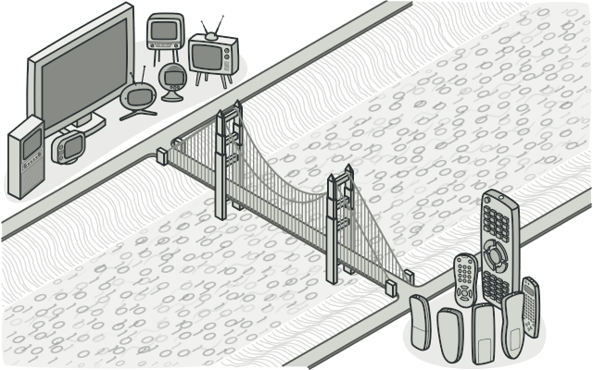

Problem
Lad os sige, at du har en geometrisk Shape-klasse med to underklasser: Circle og Square. Du vil udvide denne hierarki til at inkludere farver som Red og Blue, hvilket giver dig 4 kombinationer som BlueCircle og RedSquare.

Problemet:

Antallet af kombinationer vokser eksponentielt, når du tilføjer flere former eller farver.

For eksempel, hvis du tilføjer en Triangle, vil du skulle skabe 2 nye underklasser (én for hver farve). Tilføjer du en ny farve, kræver det 3 nye klasser. Dette problem skalerer hurtigt.

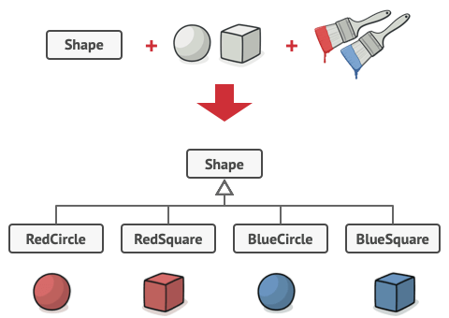
Number of class combinations grows in geometric progression.

Løsning
Problemet opstår, fordi vi forsøger at udvide klassehierarkiet i to dimensioner: form og farve. I stedet for at bruge arv, anvender Bridge mønstret komposition, hvilket betyder, at vi adskiller en af dimensionerne (f.eks. farve) i et separat hierarki.
Løsningen:
Farve-relateret kode (Red og Blue) flyttes til sit eget hierarki.
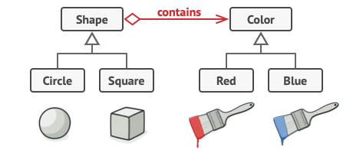
You can prevent the explosion of a class hierarchy by transforming it into several related hierarchies.

Shape-klassen holder en reference til et Color-objekt og kan delegere farve-relateret arbejde til dette objekt.
Nu kan du tilføje nye farver uden at ændre Shape-hierarkiet, og omvendt.

Abstraktion og Implementering
I Bridge-mønstret opdeles koden i to hovedkomponenter:
Abstraktion (f.eks. GUI i en applikation) er den højniveauregistrering, der ikke gør noget arbejde direkte, men delegerer til implementeringen.
Implementering (f.eks. operativsystemets API) er den lavere niveau kode, der udfører det faktiske arbejde.
Mønstret gør det muligt at skifte implementeringer uden at ændre på abstraktionen.
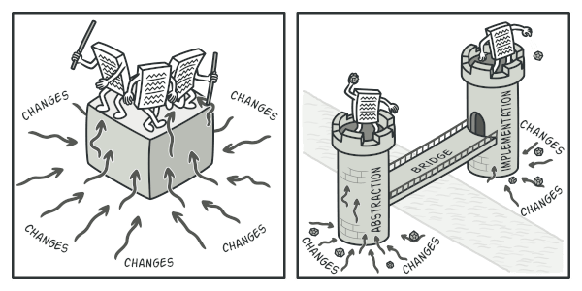
Making even a simple change to a monolithic codebase is pretty hard because you must understand the entire thing very well. Making changes to smaller, well-defined modules is much easier.
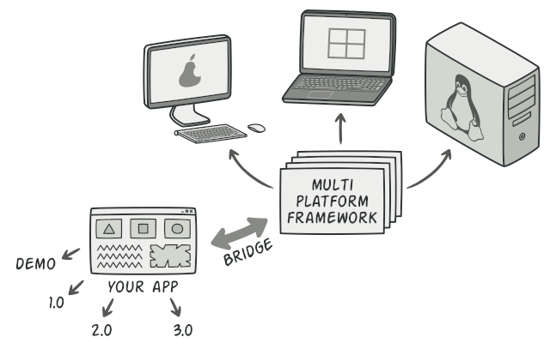
One of the ways to structure a cross-platform application.

Struktur
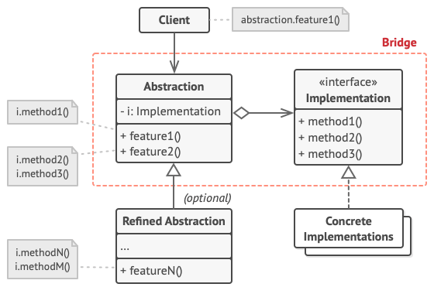

- Abstraktion: Højniveau kontrol, delegér arbejdet til implementeringen.
- Implementering: Interface for alle konkrete implementeringer. Abstraktionen kommunikerer kun med implementeringen gennem dette interface.
- Refined Abstraction: Variants af højere niveau logik
- Concrete Implementations: Indeholder specifik kode for forskellige platforme (f.eks. tv, radio).

Pseudocode
This example illustrates how the Bridge pattern can help divide the monolithic code of an app that manages devices and their remote controls. The Device classes act as the implementation, whereas the Remotes act as the abstraction.
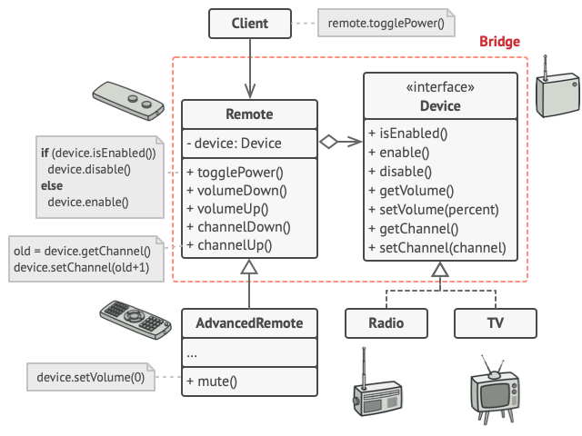
The original class hierarchy is divided into two parts: devices and remote controls.
The base remote control class declares a reference field that links it with a device object. All remotes work with the devices via the general device interface, which lets the same remote support multiple device types.
You can develop the remote control classes independently from the device classes. All that’s needed is to create a new remote subclass. For example, a basic remote control might only have two buttons, but you could extend it with additional features, such as an extra battery or a touchscreen.
The client code links the desired type of remote control with a specific device object via the remote’s constructor.
// The "abstraction" defines the interface for the "control"
// part of the two class hierarchies. It maintains a reference
// to an object of the "implementation" hierarchy and delegates
// all of the real work to this object.
class RemoteControl is
protected field device: Device
constructor RemoteControl(device: Device) is
this.device = device
method togglePower() is
if (device.isEnabled()) then
device.disable()
else
device.enable()
method volumeDown() is
device.setVolume(device.getVolume() - 10)
method volumeUp() is
device.setVolume(device.getVolume() + 10)
method channelDown() is
device.setChannel(device.getChannel() - 1)
method channelUp() is
device.setChannel(device.getChannel() + 1)

// You can extend classes from the abstraction hierarchy
// independently from device classes.
class AdvancedRemoteControl extends RemoteControl is
method mute() is
device.setVolume(0)

// The "implementation" interface declares methods common to all
// concrete implementation classes. It doesn't have to match the
// abstraction's interface. In fact, the two interfaces can be
// entirely different. Typically the implementation interface
// provides only primitive operations, while the abstraction
// defines higher-level operations based on those primitives.
interface Device is
method isEnabled()
method enable()
method disable()
method getVolume()
method setVolume(percent)
method getChannel()
method setChannel(channel)

// All devices follow the same interface.
class Tv implements Device is
// ...

class Radio implements Device is
// ...

// Somewhere in client code.
tv = new Tv()
remote = new RemoteControl(tv)
remote.togglePower()

radio = new Radio()
remote = new AdvancedRemoteControl(radio)

Anvendelse
Bridge-mønstret bruges, når:

Du har en stor klasse med flere funktionaliteter, der kan opdeles i uafhængige dimensioner (f.eks. en klasse, der arbejder med forskellige database- eller API-typer).

Klassen bliver for stor og svær at ændre, og ændringer i én dimension kræver ændringer i hele klassen.

Du ønsker at kunne udvide funktionalitet uafhængigt af hinanden, f.eks. tilføje flere GUI’er eller understøtte flere API’er uden at ændre på eksisterende kode.

How to Implement
- Identificer de uafhængige dimensioner i din klasse. For eksempel: Abstraktion/platform eller frontend/backend.
- Definér de operationer, som klienten skal bruge i abstraktionsklassen.
- Definér et generelt interface for implementeringen og implementer dette interface i konkrete klasser.
- Abstraktionen refererer til implementeringen og delegerer arbejde til den.
- Skab refined abstractions, hvis du har flere varianter af den højniveaulogik.

Pros and Cons

Fordele:
- Skaber platformuafhængige klasser og apps.
- Lettere at udvide klasser og funktionalitet uden at ændre eksisterende kode.
- Støtter Open/Closed Principle – nye abstraktioner og implementeringer kan tilføjes uden at ændre eksisterende kode.

Ulemper:
- Kan gøre koden mere kompleks, især hvis den allerede er meget sammensat.

Forhold til Andre Mønstre
Bridge, State, Strategy og Adapter har nogle ligheder i struktur (alle bruger komposition), men de løser forskellige problemer.
Du kan kombinere Bridge og Abstract Factory, hvis du har behov for at kapsle relationerne mellem abstraktioner og implementeringer.
Bridge kan også kombineres med Builder, hvor Director fungerer som abstraktionen, og forskellige builders som implementeringer.

